MATEMATİK I FİNAL SORULARI 28-12-2005

1-) f(x)=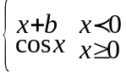 x=0 noktasında f(x) fonksiyonunu sürekli yapabilecek bir b değeri bulunabilir mi? gösteriniz.
2-) a-) 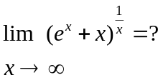 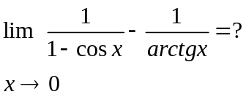

3 ) a) Bilgisayar sistemleri operatörü öğretmeni, elektronik öğretmeni ve otomotiv öğretmeni bir araya gelerek bir şirket kuruyorlar. t yılı göstermek üzere şirketin gelir fonksiyonu 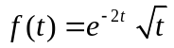 şeklindedir. Bu şirket en yüksek gelire hangi ayda ulaşır. Ayrıca size göre bu şirket zarar eder mi?

b) t>0 için 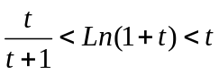olduğunu gösteriniz.

4-) a)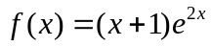 fonksiyonunun Maclaurin açılımını yazınız. İlk üç terim alarak
x= 1/10 yaklaşık olarak hesaplayınız hata için bir üst sınır veriniz.(gündüzcüler için)

b) 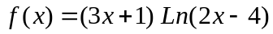 fonksiyonunun n. Mertebeden türevini hesaplayınız.(gececiler için)

5-) y= 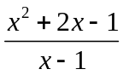 eğrisini gerekli incelemeleri yaptıktan sonra çiziniz.

Süre: 90 dk BAŞARILAR Yrd. Doç. Dr. Mehmet ÖZEN

